## Книги о Китае

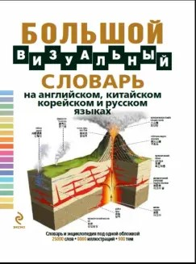**Большой визуальный словарь на английском, китайском, корейском и русском языках / под общей редакцией Ж.-К. Корбея. – Москва : Эксмо, 2014. – 1232 с. : цв. ил. (12+)**

Этосамая полная версия визуального словаря; в нем представлены 25 000 понятий, причем самым наглядным способом – в виде подписей на четырех языках к подробным и реалистичным иллюстрациям, поэтому слова не только просто понять, но и легко запомнить. Он разделен на 18 тематических разделов, что способствует быстрому поиску слов. Эта книга легко читается, удобна в применении; её можно использовать для перевода слов, как с иностранного, так и с русского языка. Словарь станет незаменимым справочным пособием для школьников и студентов, лингвистов и филологов, переводчиков и редакторов.

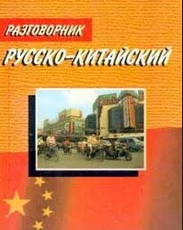**Васильева, И. Г. Русско-китайский разговорник / Ирина Глебовна Васильева, Дмитрий Петрович Богатырев. – Ростов-на-Дону : Феникс, 2000. – 256 с. (12+)**

Книга содержит необходимое количество слов и фраз, позволяющее русскоговорящим людям общаться на китайском языке при поездках за рубеж. Материал сформирован по тематическому принципу и включает разделы: «Транспорт», «Встреча», «Гостиница», «Город», «Магазины», «Отдых» и другие. Дается список часто употребляемых иероглифов.

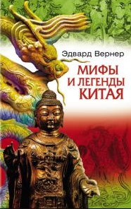**Вернер, Э. Мифы и легенды Китая / Эдвард Вернер ; перевод с английского С. Федорова. – Москва : Центрполиграф, 2005. – 364 с., [16] л. ил. (12+)**

В книге рассказывается о происхождении китайцев, их языке, привычках, обрядах и особенностях этикета. О том, как древнейшие легенды, сказки и религиозные представления китайского народа были переосмыслены в духе идей даосизма, затем буддизма, а позже сплавились в причудливый многоцветный мир, испытавший глубокое влияние конфуцианства.

**Витолдер, М. Древний Китай / Марк Витолдер, Энн МакРей ; перевод с английского Александры Докукиной. – Москва : АСТ, 2022. – 30, [2] с. : цв. ил. – (Детская энциклопедия). (12+)**

Китайская цивилизация – одна из самых древних в истории человечества. Под обложкой этой книги собрано много интересных фактов – от невероятных китайских изобретений до легендарных сражений. Книга прекрасно подойдёт для первого знакомства с историей Древнего Китая и поможет ответить на вопросы маленьких почемучек.

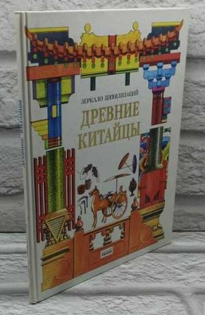**Древние китайцы** **: перевод с итальянского / редактор Дж. Казелли ; художник П. Донати [и др.]. – Харьков : Ранок, 2004. – 87, [1] с. : цв. ил. – (Зеркало цивилизаций). (6+)**

Эта книга – отличное введение в историю этой древней и одной из самых развитых цивилизаций в людской истории. Китайцы изобрели огромное количество вещей – от бумаги и компаса до пороха и шёлка. Все главные факты из истории Древнего Китая собраны под обложкой одной книги. И каждый читатель найдёт для себя что-то интересное: воины и сражения, расцветы и гибель империй, законы и религия, одежда, украшения, еда, игры и многое-многое другое.

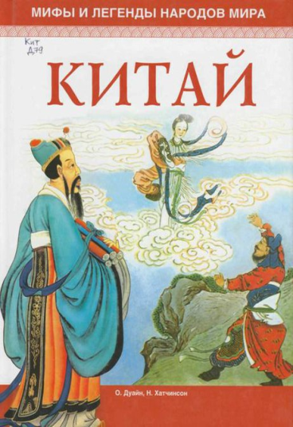**Дуайн, О. Китай / О. Дуайн, Н. Хатчинсон ; [перевод с английского А. Б. Смирнова]. – Москва : Мир книги, 2007. – 117, [3] с. : цв. ил. – (Мифы и легенды народов мира). (12+)**

Древние традиции Китая, страны самобытной и загадочной, прекрасно воплощены в мифах: китайские поэты на протяжении многих веков воспевали богов, великих героев и слагали эпические сказания о духах. Основные мифы, легенды и сказания, представленные в данном издании, позволят вам приобщиться к древней культуре китайского народа.

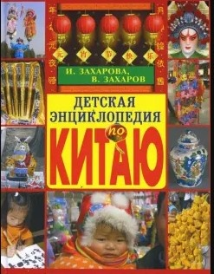**Захарова, И. Детская энциклопедия по Китаю / Ирина Захарова, Владимир Захаров. – Ростов-на-Дону : Феникс ; Краснодар : Неоглори, 2008. – 110 с. : цв. ил. (12+).**

В основу этой книги положены знания об истории, культуре, искусстве и мифологии Китая. Она рассказывает о нравах и обычаях китайцев, о великих ученых и их изобретениях, которые только много веков спустя стали известны в Европе и России.

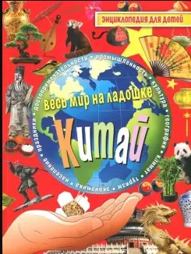**Китай** **: энциклопедия для детей / [составитель А. Лисовецкая]. – Москва : РИПОЛ классик, 2014. - 39, [1] с. : цв. ил. – (Весь мир на ладошке). (12+)**

Китай – таинственная страна-загадка, притягивающая к себе с необычайной силой. Скрытая на протяжении тысячелетий от внешнего мира Великой Китайской стеной, эта страна сегодня открыта для туристов. Здесь множество интересных исторических и культурных достопримечательностей и традиций. Это страна с богатой историей и самым большим в мире населением, третья по величине страна на нашей планете после России и Канады. Природные ландшафты недаром принесли Китаю славу страны контрастов – от безжизненных равнин пустыни Гоби и сверкающих склонов Джомолунгмы до необыкновенных карстовых пейзажей Яншо.

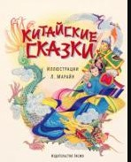**Китайские сказки** **/ [перевод с английского И. Крупичевой] ; художник Л. Марайя. – Москва : Эксмо, 2015. – 80 с. : цв. ил. – (Иллюстрации из детства). (6+)**

Сборник из пяти китайских народных сказок. Драконы, ведьмы и привидения, невидимый волшебник из фарфорового дома и принц-черепаха…

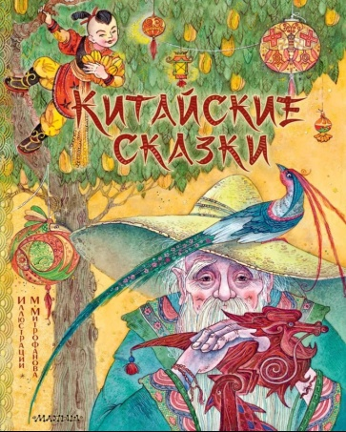**Китайские сказки** **/ пересказ Маши Лукашиной ; иллюстрации Максима Митрофанова. – Москва : АСТ : Малыш, 2024. – 70, [2] с. : цв. ил. – (Сокровища мировой литературы для детей). (0+)**

На страницах этой книги вы познакомитесь со справедливым и находчивым судьей Бао-Гуном, добрым акробатом Минг-Мингом, мудрым старым волшебником, увидите настоящие чудеса и попробуете удивительные фрукты – карамболы.

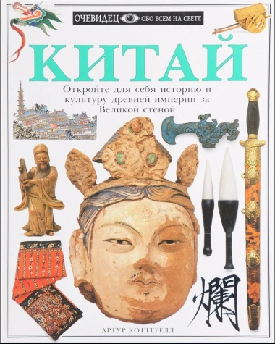**Коттерелл, А. Китай / А. Коттерелл ; фотографии А. Хилза, Д. Брайтлинга. – Москва : Дорлинг Киндерсли, 1997. – 64 с. : ил. – (Очевидец. Обо всем на свете). (12+)**

Эта книга открывает перед вами историю загадочного древнего Китая. На изумительных фотографиях – предметы быта и уникальные произведения искусства великой империи Востока.

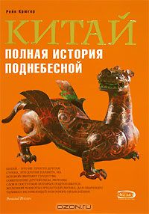

**Крюгер, Р. Китай : полная история Поднебесной / Рейн Крюгер. – Москва : Эксмо, 2006. – 448 с. : ил. – (Тайны древних цивилизаций). (12+)**

Данная книга содержит полное и подробное описание истории Китая.

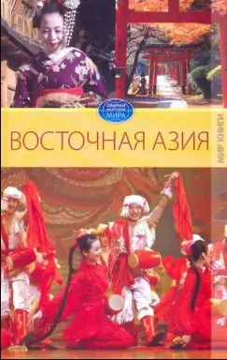

**Куликова, В. Н. Восточная Азия / В. Н. Куликова ; художник Л. Стрига. – Москва : Мир книги, 2009. – 224 с. : ил. – (Обычаи народов мира). (12+)**

Интересная книга для тех, кто интересуется культурой Китая, Японии и Кореи. Новый год по лунному календарю, восточная кулинария и восточные единоборства...